Гостевой дом "Константин"

Анапа, Витязево / 12 дн.

Авто туры на Юг
Вас ждет

1Гостевой Дом "Константин"

2Автобус Мерседес 626

3ТРАНСФЕР
ВАЖНАЯ ИНФОРМАЦИЯ: мы организуем бесплатный трансфер до места сбора группы и обратно для туристов проживающих за пределами города Иваново. А именно: Кинешма, Вичуга, Родники, Владимир, Ковров, Суздаль, Комсомольск, Кострома, Волгореченск, Приволжск, Палех, Фурманов, Тейково, Шуя, Южа, Ярославль.

Программа тура
Витязево – курортный поселок в составе города Анапа, один из наиболее крупных и популярных туристских центров Черноморского побережья Краснодарского края. Поселок находится в 11-ти км к северу от центра Анапы, омывается не только водами Черного моря, но и Витязевского лимана. Витязево – настоящий пляжный рай. Первоклассные песчаные пляжи здесь безграничны: куда ни глянь – нет конца и края этим великолепным бархатным пляжам.
Пологий удобный рельеф, очень теплое неглубокое море, мягкий и сухой средиземноморский климат сделали этот курортный поселок очень популярным местом отдыха россиян. Преобладает семейный и молодежный отдых. Большинство населения поселка – греки. Это придает особый колорит Витязево, что можно заметить в архитектуре, местной кухне, обычаях и традициях. Местные называют свой поселок «Маленькими Афинами». Хотя бы раз, но в Витязево побывать просто необходимо, т.к. этот небольшой курорт серьезно расширит Ваши представления о Черноморском побережье.
Центр курортной жизни – набережная Паралия (по сути – большая аллея, ведущая к пляжу). Все мыслимые курортные радости ждут Вас здесь: кафе и рестораны, ночные клубы, аттракционы, винные бутики, магазины и т.п. Если Ваши приоритеты на ближайший отпуск – это песчаные пляжи, яркое солнце и по-настоящему веселый и разнообразный отдых, знайте Витязево – то, что нужно!

ГОСТЕВОЙ ДОМ «КОНСТАНТИН»
п. Витязево ул. Лазурная, д.16
Автотуры с 1 июня по 28 сентября 2022 г.
12 дней

Гостевой дом «Константин» - это новое 3-х этажное здание, с прилегающей к нему благоустроенной территорией и бассейном.
Гостевой дом расположен на популярном курорте - Витязево, в 15 км от города-курорта Анапа. Это самый экологически чистый участок Анапского побережья.
Для размещения предлагаются 2-х, 3-х и 4-х местные уютные номера.
Гостевой дом "Константин" находится недалеко от песчаного пляжа Витязево (примерно 15-18 минут пешком).
На улице Лазурная находится много кафе, магазинов, развлечений для взрослых и детей. По пути к морю, вы можете посетить продуктовый рынок, ярмарки.
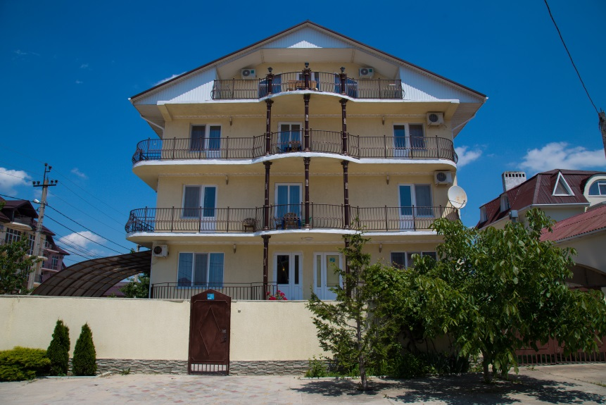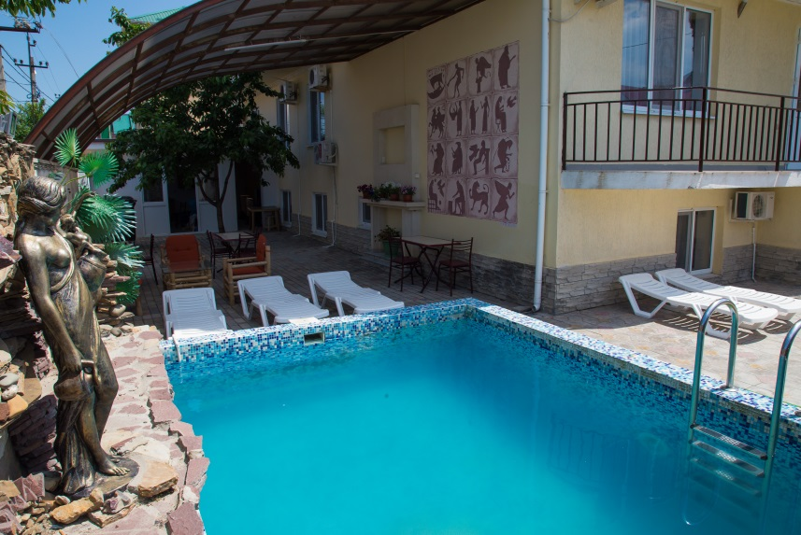

Вам обязательно понравятся:
- Широкая пляжная полоса в Витязево с лечебным кварцевым песком.
- Многообразие развлечений для взрослых и детей (новый аквапарк)
- Комфортабельные 2-х, 3-х, 4-х местные номера. В номерах (ЖК телевизор, кондиционер (сплит система), холодильник, душ, туалет в номере).
- Открытый бассейн с пресной водой. Шезлонги предоставляются бесплатно.
- Для маленьких отдыхающих есть детский городок (пользование бесплатно).
- Летние беседки, уголки зелени и цветов во внутреннем дворе по всему периметру
- На каждом этаже ГД имеется утюг и электрический чайник.
- WI-FI на территории (бесплатно)
- Полностью оборудованная кухня для самостоятельного приготовления пищи. На территории гостевого дома имеется мангал (пользование - бесплатно).
- Напротив ГД «Константин» есть кафе-столовая (примерная стоимость 3-х разового питание 650 рублей) и продуктовые магазины.
- Автостоянка (бесплатно).

Номерной фонд:
2-х/3-х/4-х местные номера: ЖК телевизор, сплит-система, холодильник, душ и туалет совмещенные, набор мебели, полотенце, туалетная бумага, мыло. В номере производится уборка.
На каждом этаже гостевого дома имеется утюг и электрический чайник (бесплатно)
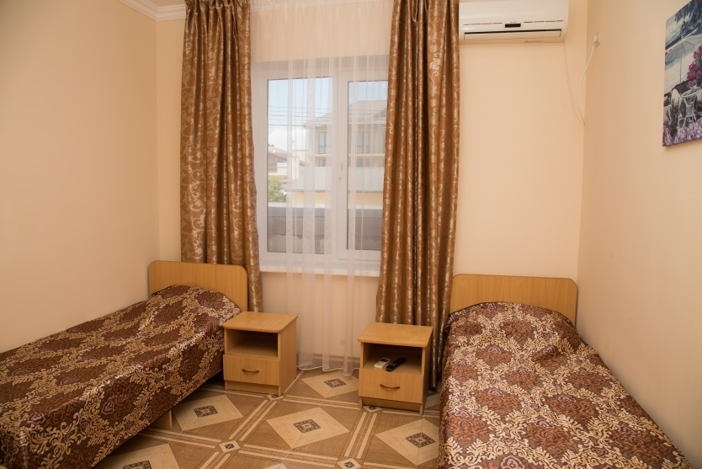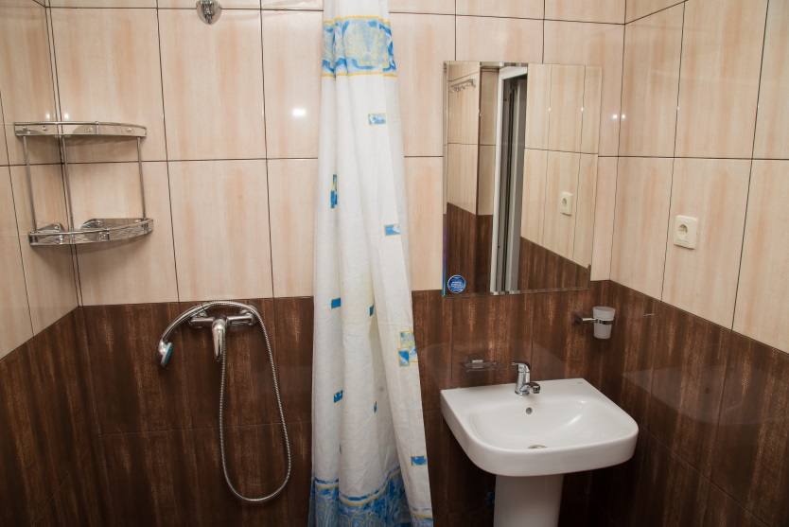

Питание
К услугам гостей полностью оборудованная кухня для самостоятельного приготовления пищи (газовая плита, микроволновая печь, набор посуды и др.).

График заездов и стоимость тура на человека

(при 2х/3х/4х местном размещение)
График заездов | Стоимость тура,рублей
1 заезд / 01.06 - 12.06 | 13 800
2 заезд / 10.06 - 21.06 | 15 200
3 заезд / 19.06 - 30.06 | 16 700
4 заезд / 28.06 - 09.07 | 17 800
5 заезд / 07.07 - 18.07 | 18 800
6 заезд / 16.07 - 27.07 | 18 800
7 заезд / 25.07 - 05.08 | 18 800
8 заезд / 03.08 - 14.08 | 18 800
9 заезд / 12.08 - 23.08 | 18 800
10 заезд / 21.08 - 01.09 | 17 900
11 заезд / 30.08 - 10.09 | 16 900
12 заезд / 08.09 - 19.09 | 15 900
13 заезд / 17.09 - 28.09 | 13 800

В ГД Константин предусмотрено одноместное размещение в 2-х местном стандартном номере с доплатой к основной стоимости тура:
4000 рублей – размещение на 0 этаже
6000 рублей – размещение на 1 этаже (без балкона)
8500 рублей – размещение на 2,3 этаже (с балконом)

Детям до 14 лет – скидка 500 рублей от основной стоимости тура.

В стоимость путёвки включено:
- проезд на автобусе Иваново – п. Витязево - Иваново
- проживание в ГД «Константин»
- страховка в пути следования

Комментарии:
- В поездке обязательно наличие паспорта и свидетельства о рождении (для детей).
- Размещение в ГД производится по паспортам/свидетельствам о рождение для детей до 14 лет!
- Отправление из Иваново с бульвара Кокуй в 8.00 (точное время сообщается ЗА СУТКИ ДО ВЫЕЗДА ПО ТЕЛЕФОНУ!)
- Ориентировочное прибытие в п. Витязево с 11:00 до 13:00 (следующего дня).
- Размещение в день приезда с 13:00 до 16:00 , освобождение номеров в 9:00.
- В день выезда на территории ГД «Константин» предоставляются камеры хранения, душевые и туалет.
- Отправление из п. Витязево с 14:00 до 17:00. Ориентировочное прибытие в Иваново 19:00 – 22:00 (следующего дня).
- Время в пути 26-28 часов.
- Проезд осуществляется на комфортабельных автобусах , принадлежащих туристической компании «Скорость».
- Посадка пассажиров в нетрезвом виде Запрещена!
- В дороге предполагаются санитарные остановки, просмотр кинофильмов.
- Для туристов из Ивановского региона и соседних областей предоставляется трансфер в обе стороны БЕСПЛАТНО!
- Информация по трансферам сообщается по телефону ЗА СУТКИ ДО ОТПРАВЛЕНИЯ!
- Туроператор оставляет за собой право на замену автобуса
Дополнительно:

1Завод шампанских вин Абрау-Дюрсо

2Обзорная Экскурсия по Анапе

3Экскурсия на Таманский Полуостров

4Экскурсия на Таманский Полуостров

